**В единстве наша сила**

**(спортивный праздник)**

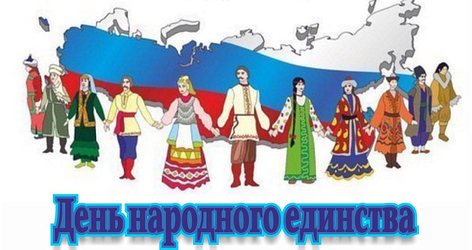

**Разработала воспитатель**

**Миненко С.А.**

**Алтайское, 2022**

**«В единстве наша сила!»**

**Цель:**

 Воспитание интереса к истории своей страны на примере исторических событий и личностей.

**Задачи**:

1. Расширить представления детей о родной стране, о государственных праздниках.

2. Дать элементарные сведения об истории России.

3. Закрепить знания о флаге, гербе и гимне России.

4. Развивать интерес к народным играм.

5. Воспитывать уважение к людям разных национальностей и их обычаям.

6. Закреплять умение участвовать в разнообразных подвижных играх.

7. Пополнять литературный запас стихотворениями о России.

**Оборудование**:

-эмблемы команд;

- обручи

-«туннели» .

-ориентиры (фишки)

- мешочки с песком

-фитболы

- канат .

**Ведущий.**  Мы День Единства отмечаем,

России праздник молодой,

И всем и каждому желаем

Стране быть верным всей душой!

 Во время больших праздников всегда звучит гимн. И сегодня, вдень народного единства давайте послушаем гимн России стоя!

**Звучит «Гимн Российской Федерации»**

1. Что мы Родиной зовем?

Дом, где мы с тобой живем,

И березки, вдоль которых

Рядом с мамой мы идем

2 реб. Что мы Родиной зовем?

Поле с тонким колоском,

Наши праздники и песни,

Теплый вечер за окном.

3 реб. Что мы родиной зовем?

Все, что в сердце бережем,

И под небом синим-синим

Флаг России над Кремлем  
  
 **Ведущий**:  4 ноября в России отмечается День народного единства. Ребята, русский народ испокон веков славился силою, ловкостью, удалью молодецкой. И были всегда на Руси богатыри – эдакие силачи с добрым сердцем и чистою душой. Любили русские богатыри состязания, игрища, где силой можно помериться да удаль показать. Хотите показать свою удаль молодецкую и силушку богатырскую? Тогда на разминку становись.  
(**А крокодильчик просто класс**).  
А сейчас представляем команды.

**Представление команд**:

1. **«Богатыри»**

Девиз:За победу будем драться. Вам придется постараться

2.**«Смельчаки»**

Девиз:  Команда наша просто класс. не обыграть сегодня нас

3. **«Крепыши»**

девиз: Мы готовы как всегда победить вас без труда

**Ведущий.** Внимание! Внимание! Здесь собрались самые ловкие, смелые и быстрые ребята. Приглашаю команды занять места на линии старта. представьте, что мы в далеком прошлом, когда не было ни танков, ни машин - не было современной военной техники, но зато у доблестных воинов были незаменимые помощники **кони**.

**1 эстафета «Богатырский конь»** Вместо коней у нас фитбол. Ваша задача доскакать на нем до ориентира, бегом вернуться обратно и передать фитбол товарищу. Победит та команда, которая первая выполнит задание.

**2** **эстафета «САМЫЙ ЛОВКИЙ»**(кто быстрее пройдет по кочкам-6 шт.)

Ребёнок стоит на одной «кочке», перед собой кладёт вторую «кочку», переходит на неё и т.д. Побеждает команда, которая первая закончит эстафету.

**3 эстафета: «Дружные пары»** (бег в обручах.) Дети парами надевают обруч и прыгают до ориентира и обратно. Передают обруч  следующей паре. Побеждает команда, которая первая закончит эстафету.

**4 эстафета** **«САМЫЙ СМЕЛЫЙ»** (туннель-3 шт.)

Ребёнок проползает по туннелю, возвращается к команде, передаёт эстафету следующему участнику. Побеждает команда, которая первая закончит эстафету.

5 **ЭСТАФЕТА** **«СПАСАТЕЛИ»** выполняют бег парами: один бежит в обруче, а другой сзади держится за обруч. Нужно бежать до ориентира и вернуться,взять следующего ребенка. И так пока все дети не будут держаться за обруч.

**6 ЭСТАФЕТА «ПИНГВИНЫ»** У игроков, стоящих первыми, по одному мешочку с песком. По сигналу воспитателя они зажимают мешочки между колен и на двух ногах прыгают до обруча, затем берут мешочки в руки, бегом возвращаются к своей колонне и передают их следующим игрокам. Сами встают в конец своей колонны.

**7«ПЕРЕТЯГИВАНИЕ КАНАТА»** Ну а сейчас русская народная забава!     Выходите, сильные, да смелые.    Берись дружно, не будет грузно (пословица). Песня **«Богатырская сила**»,

**Ведущий**. Ребята, вот и закончились наши соревнования.

В День единства будем рядом,

Будем вместе навсегда,

Все народности России

В дальних селах, городах!

Вместе жить, работать, строить,

Сеять хлеб, растить детей,

Созидать, любить и спорить,

Охранять покой людей.

Предков чтить, дела их помнить,

Войн, конфликтов избегать,

Чтобы счастьем жизнь наполнить,

Чтоб под мирным небом спать!

**Ведущий:** Сильна Россия только тогда, когда она едина! Россия – единая, могучая, бескрайняя, гостеприимная – протягивает руку дружбы и раскрывает объятья всем братским народам и добрым соседям, всем, кто хочет жить на земле мирно. Ну а какой же праздник без танца. Я приглашаю вас на общий танец **(Я живу в России)**